Centro Universitario de Ciencias Exactas e Ingenierías

Manual de usuario

Software: Control Assistence

Soporte:

Correo: [soporte@control-one.com](mailto:soporte@control-one.com)

<Tel:17363164>

Cel.: 3320116980



Tabla de contenido

1.1-Instalación del software

2.1-Configuración inicial

3.1-Módulo de grupos

4-1-Módulo de alumnos

5.1-Módulo de días inhábiles

6.1-Módulo de asistencias

* 1. 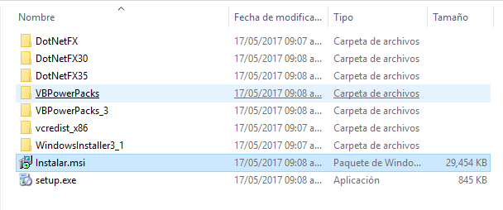Instalación del software

Para comenzar la instalación del Control_Assistence comenzaremos ejecutando el instalador que se encuentra en la carpeta de instalación, llamado: Instalar.msi

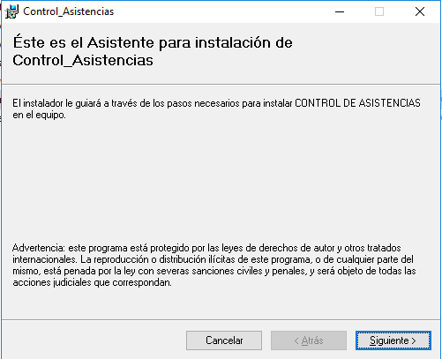

Una vez abierto el instalador, enviara el asistente de instalación (Step By Step) donde solo daremos click en siguiente.

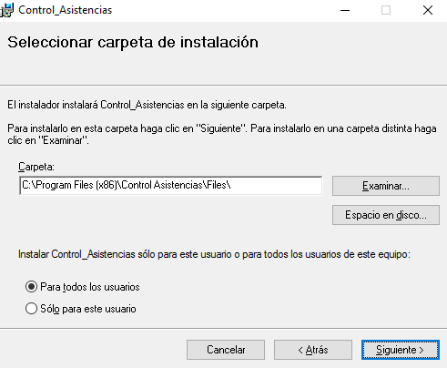

A continuación nos muestra la ruta de instalación de los archivo del programa, solo daremos click en siguiente.

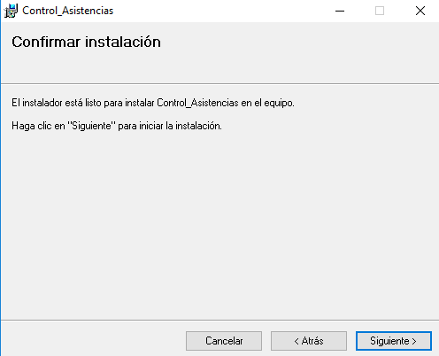

Una vez más daremos click en siguiente solo para confirmar la instalación.

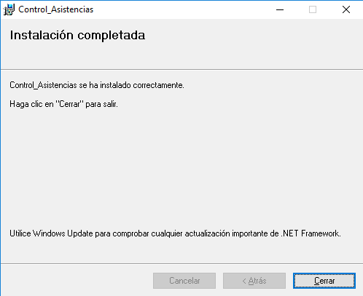

Una vez completada, la instalación el asistente avisara el estado de la instalación si la instalación no fuera satisfactoria repetir proceso de instalación.

2.1 Configuración Inicial



Primeramente iniciaremos a configurar los profesores que imparten o impartirán algún curso o materia. Para esto nos dirigiremos al módulo de profesores dando click al icono que se muestra en la imagen.

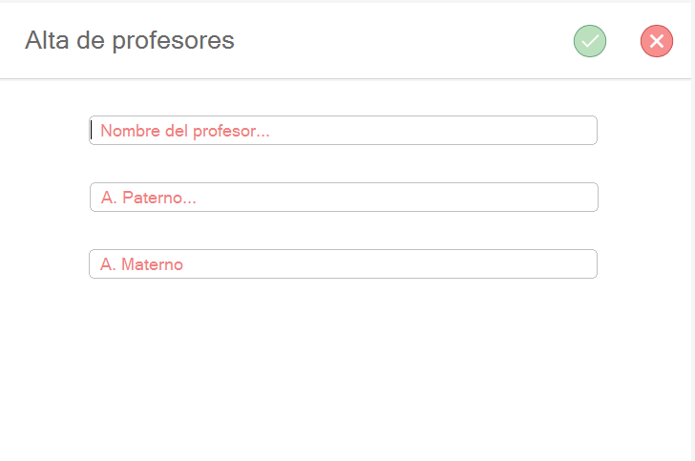

Una vez abierto, solo ingresaremos los datos que nos solicita el sistema para ingresar un profesor al programa.

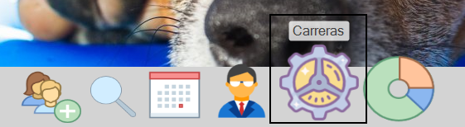

Proseguiremos a configurar nuestras carreras universitarias que ofrece el centro. Ingresando al módulo de carreras, tal como se muestra en la imagen.

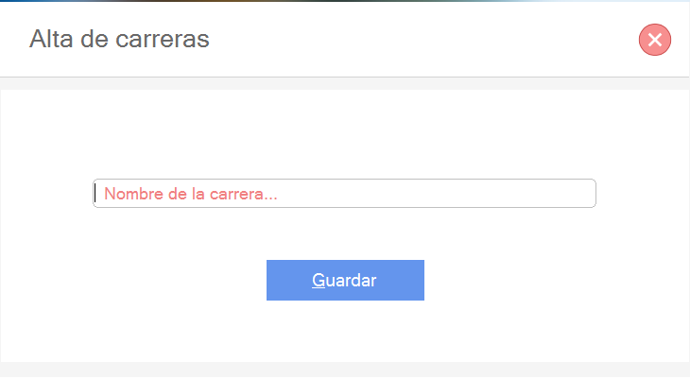

Ya que el sistema nos muestre la siguiente pantalla el paso que sigue consiste en capturar la carrera deseada, escribiendo desde el teclado y un click en guardar para registrarla.

3.1 Modulo de grupos

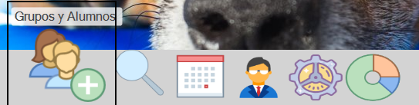

Para ingresar al módulo de grupos daremos click al icono que se muestra en la imagen.

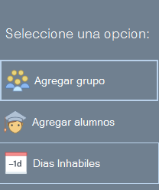El sistema mostrar una barra lateral de 3 opciones tal como se muestra en la imagen para dirigirnos al módulo de grupos, daremos click en el icono de Agregar grupo, por default la pantalla muestra los grupos por ser la primera opción del menú.

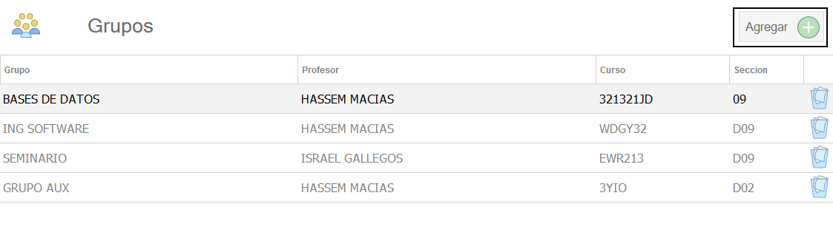

Una vez dentro de los grupos, el sistema mostrara una pantalla como la que se muestra en la imagen donde podemos capturar o registrar nuevos grupos, así como eliminar cualquiera de ellos.

3.2 Modulo de grupos

3.2.1 Captura de grupo



Para capturar un grupo al sistema debemos dar un click en el botón de agregar ubicado en la parte derecha superior.

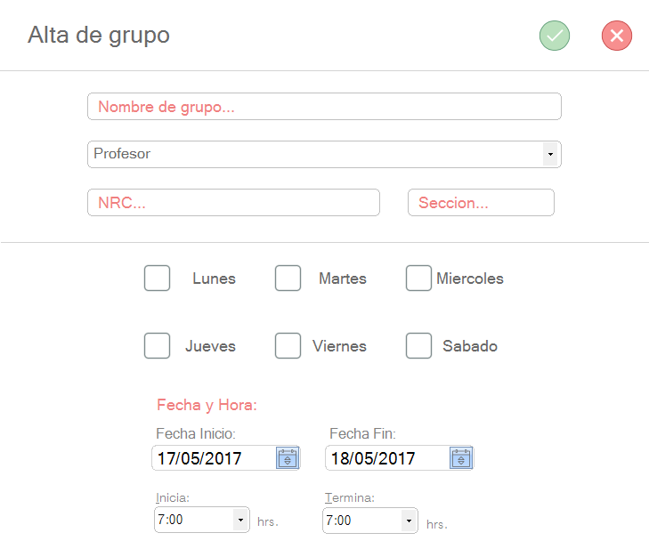

Una vez hecho esto el sistema mostrara la siguiente pantalla donde lo único que hay que hacer es llenar los datos solicitados, es importante no omitir nada una vez lleno daremos click en el botón de la palomita verde ubicado en la parte derecha superior.

3.2 Modulo de grupos

3.2.1 Baja de grupo

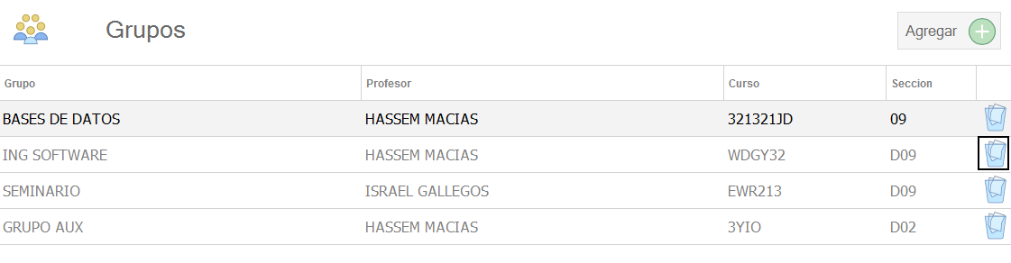

Para eliminar n grupo del sistema, basta con posicionarse en la pantalla del listado de grupos y dar un click en bote de basura del grupo a eliminar.

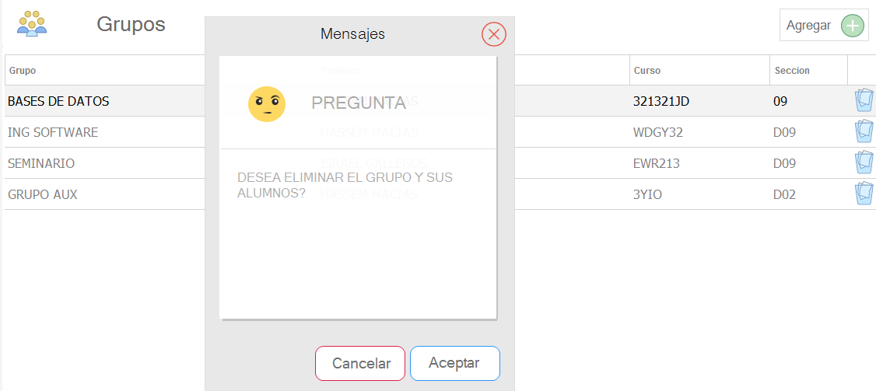

Al dar click a eliminar el sistema mostrar un mensaje, de confirmación, notificando las consecuencias de la acción.

4.1 Modulo de alumnos

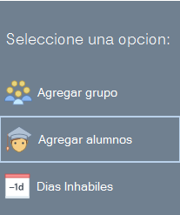Para ingresar al módulo de alumnos daremos click al icono de la barra lateral, que dice “Agregar alumno”.

3.3 Modulo de alumnos

3.3.1 Captura de alumno

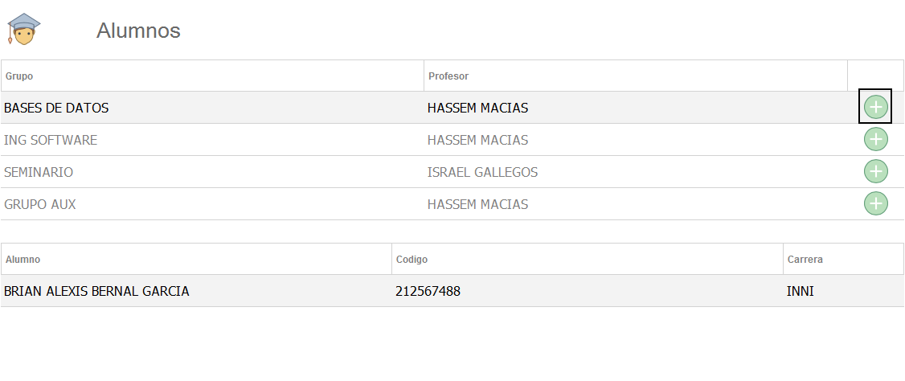Para agregar un alumno al cualquier grupo previamente ya capturado, daremos un click al símbolo de más de color verde señalado en la imagen.

4.1.2 Captura de alumno mediante Excel

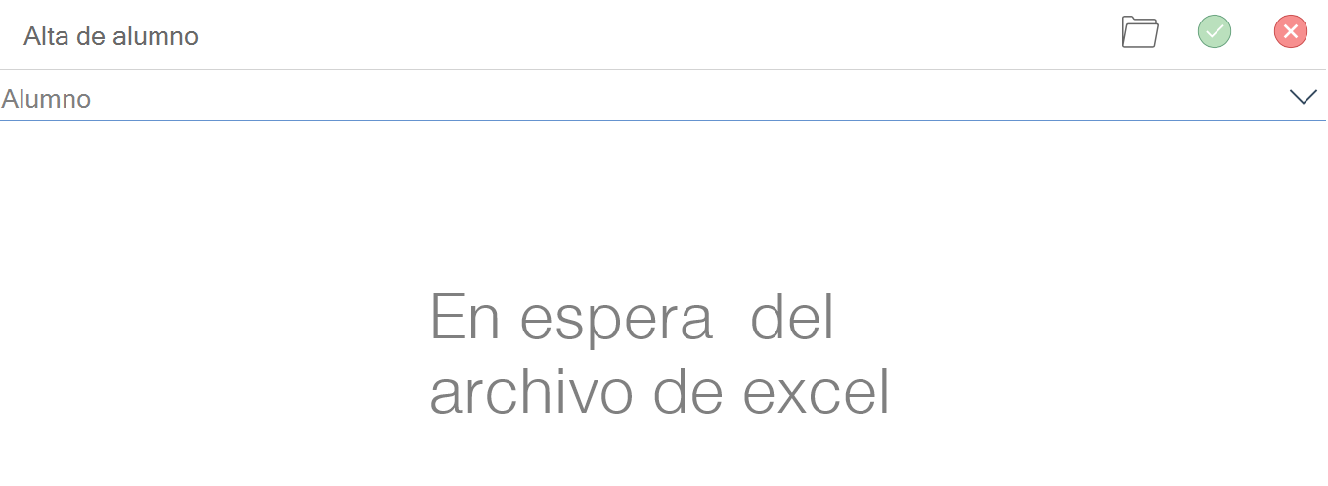

Para importar un listado de alumnos de Excel al sistema daremos un click al icono de la carpeta mostrado en la parte derecha superior.

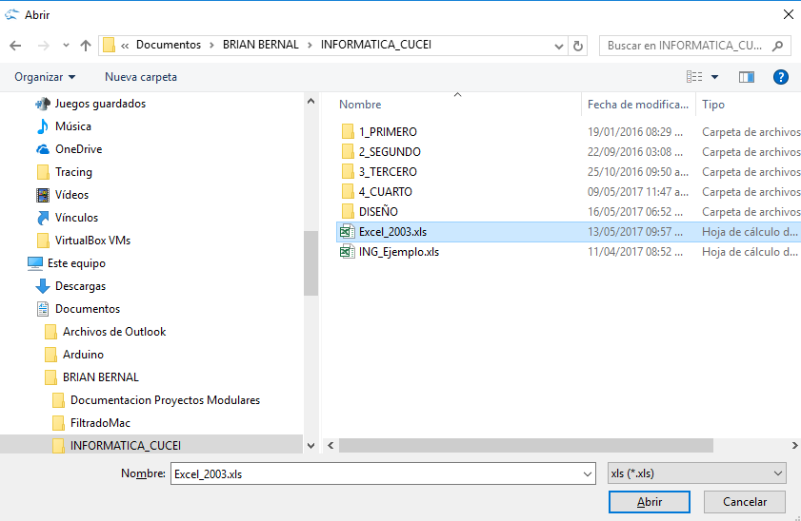

El sistema abrirá un explorador de archivos, para que el usuario, pueda seleccionar el archivo de Excel con la extensión correspondiente.

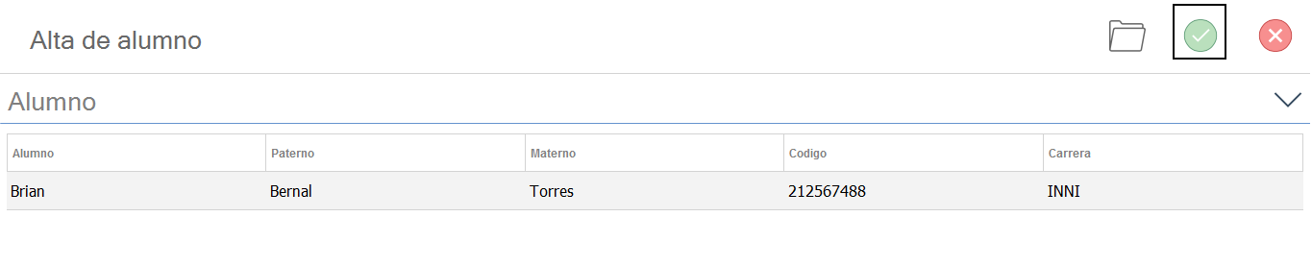

Una vez seleccionado el archivo el sistema le mostrara en una tabla al usuario los alumnos a registrar, para guardar los cambios solo daremos un click en la palomita verde.

4.1.3 Captura de alumno manual

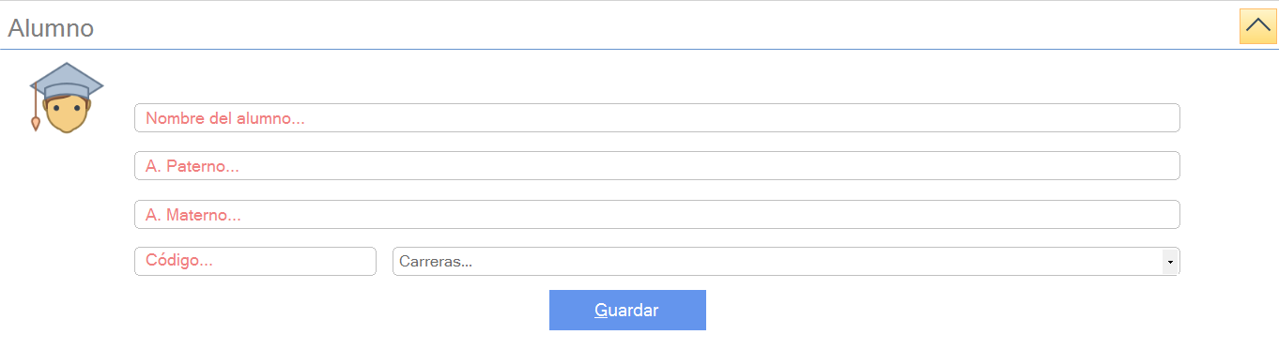

Para realizar una captura manual al sistema daremos un click en la pestaña desplegable donde nos mostrara una alta para ingresar los datos del alumno de forma manual.

Para guardar el registro daremos un click en botón azul de GUARDAR.

5.1 Modulo de días inhábiles

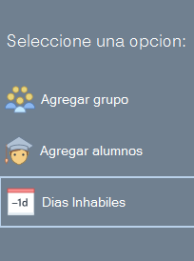Para registrar un día inhábil al sistema nos entraremos dando un click al botón del calendario ubicado, en la barra lateral.

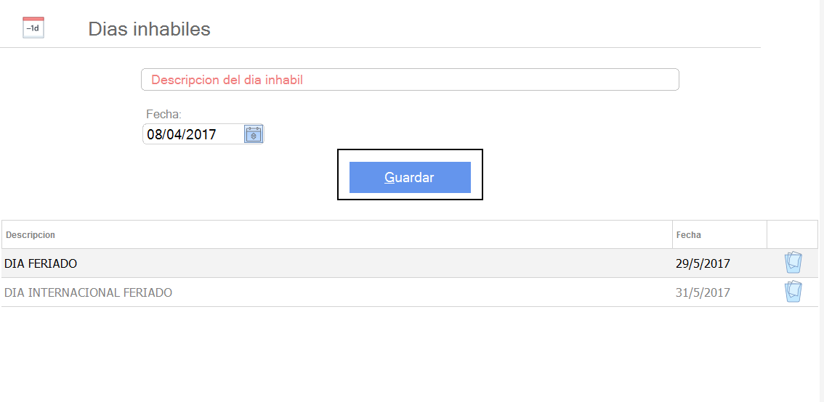

Una vez dando un click mostrara la pantalla de a imagen de arriba, lo único que tendrá que hacer el usuario, registrar un nuevo día feriado o inhábil, o bien eliminar alguno que ya este agregado al listado.

6.1 Modulo de asistencias

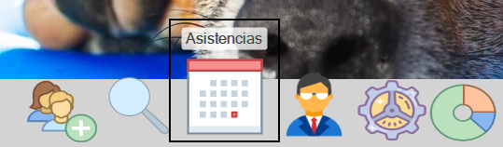

Una vez dentro solo seleccionaremos el grupo que deseado para capturar asistencia

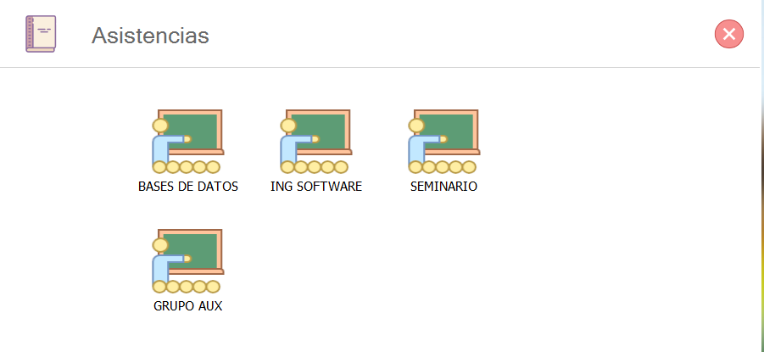

Una vez seleccionado el grupo el sistema mostrara a los alumnos que se encuetaran registrados, lo único que tendrá que hacer el usuario es seleccionar la casilla de estado de la asistencia, si es falta dejaremos desmarcada las dos casillas.

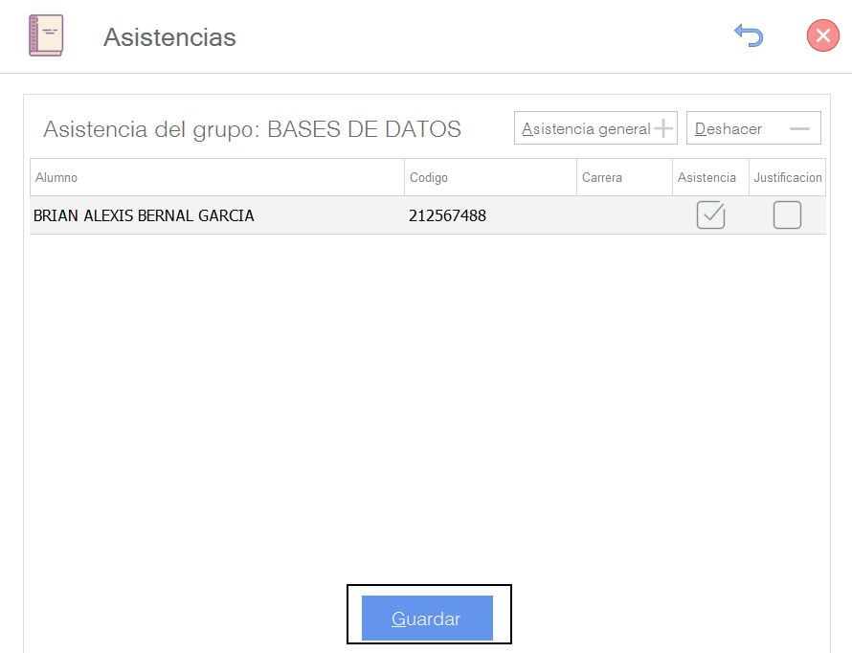

Para guardar solo daremos un click el botón azul de guardado.